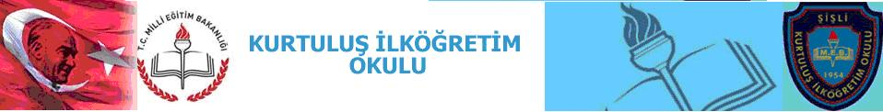
Adı Soyadı: Sınıfı: 7/ Okul No:
A Grubu Aldığı Not:
2010 – 2011 EĞİTİM - ÖĞRETİM YILI 7.SINIF FEN VE TEKNOLOJİ DERSİ 1.DÖNEM 2.YAZILI SORULARI

Aşağıdaki doğru-yanlış sorularında parantez içine sizce doğru olanlara D,yanlış olanlara Y harfi Koyunuz.

A
10Puan
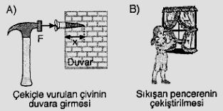

1-(D) (Y) -Böbreklerde nefronlar su ve tuzun fazlasını geri emer.
2-(D) (Y)-Karaciğer, proteinlerin sindirimi ile oluşan amonyağı üreye çevirir.
3-(D) (Y)-Gözbebeğinin ışıkta büyüyüp küçülmesi doğuştan gelen reflekstir.
4-(D) (Y)-Böbrek üstü bezi İnsülin salgılar.
5-(D) (Y)-Çekiç, örs ve üzengi kemikleri dış kulakta yer alır.
Aşağıda verilen kelimelerle, bu kelimelerin karşılığı olan cümleleri doğru eşleştiriniz.
B
10Puan

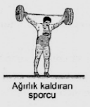

(Üreter – Mide – Sarı Bölge - Adrenalin – Beyin)
1-Korku, heyecan anında salgılanan hormon …………………... Hormonudur.
2-Proteinlerin sindirimi ………………………… De başlar..
3-Böbrek havuzcukları idrar kesesine ………………… Bağlar.
4-Sinir sisteminin hafıza, zeka, öğrenme, hayal kurma, konuşma gibi olayları denetleyen organı ……..…………………… Dir.
5-Burun koku almaçlarının yoğunlaştığı kısma ………………………... Denir.

Aşağıdaki şekil ve tablolardaki boşlukları uygun şekilde doldurunuz. Her sorunun puan değeri eşittir.

C
50Puan

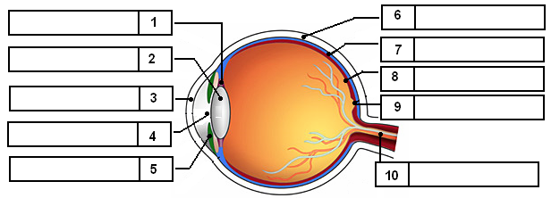

1-) a)Şemadaki gözün bölümlerini gösterilen yere yazınız. (10x0,5=5 puan)
b)Aşağıdaki görev ve özellikler şemadaki organlardan hangisine ait ise numarasını noktalı yere yazınız. (3x1=3 puan)
1.(...) Ters görüntünün retinaya düşmesini sağlar.
2.(...) Yapısındaki renk pigmentleri göze rengini verir
3.(...) Görme duyu sinirleri giriş yapar.
c)Aşağıdaki soruların yanıtların yanıtları olan göz kusurlarını noktalı yerlere yazınız. (3x1=3 puan)
1.Kırmızı ile yeşil rengi ayırt edemez...........................
2.Yakını görür, uzağı net göremez. .............................
3.Bulanık ve çift görme. ..............................................

2-)Aşağıdaki şemada dilin bölümlerinin hangi tadı iyi algıladığını karşılarına yazınız. (10 puan)
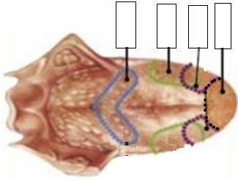

3-)Aşağıdaki resimlerden hangilerinde iş yapılmaktadır? Resimlerin altındaki boşluklara yazınız. ( 10 puan)

……………………. ……………………
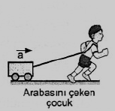
………………….. ……………………….

4-)Yatay düzlemde bulunan bir cisme 20 N’luk bir kuvvet uygulanarak aynı doğrultuda 15m yol aldırılmaktadır. Buna göre yapılan iş kaç Joule ( J ) olur? (5 puan)

5-)Bir yaya 20 N’luk ağırlık uygulandığında 10cm uzamaktadır. Buna göre Yayın 45cm uzaması için yaya kaç N’luk ağırlık asılmalıdır? (5 puan)

6-)Kütlesi 2kg ve sürati 5m/s olan bir kürenin Kinetik Enerjisi kaç Joule (J)’dür? (5 Puan)

7-)80 kg’lık bir asansör 5m yükseğe çıktığında depoladığı potansiyel enerji kaç Joule (J)’dür? (g = 10 N/kg alınsın.) (5Puan)

Aşağıdaki çoktan seçmeli soruları üzerinde işaretleyerek yanıtlayınız. Her soru 3 puandır.

D
30Puan

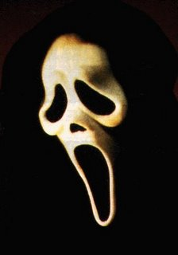
1-Ders zili çaldı ve laboratuara doğru yol almaya başladım. Tam kapıdan içeri girerken birden bir ses duydum ilginç bir ses ne olduğunu anlayamadığım. Tabi ben o sırada bir korku bir panik sormayın gitsin …….. X bezimden salgılanan Y hormonu sayesinde kalbim küt küt atmaya başladı. Ses kapının arkasına saklanıp beni korkutmaya çalışan Samet’ in sesinden başka bir şey değilmiş neyse ki sakinleştim ama alırım öcümü. X bezim ve salgıladığı Y hormonunu aşağıdaki seçeneklerden bulup işaretler misin?
A)Böbrek üstü bezi-adrenalin B)Pankreas-Glukagon
C)Böbrek üstü bezi-İnsülin D)Pankreas-adrenalin

2-)Aşağıda verilen besin türlerinden hangisi sindirime uğramaz?
A-)Karbonhidratlar B-)Yağlar
C-)Vitaminler D-)Proteinler

3-)Aşağıdakilerden hangisi derinin görevi değildir?
A)Vücut nemini ve ısısını ayarlar.
B)Kanı depolar.
C)Doku ve organları dış etkilere karşı korur
D)Boşaltıma yardımcı olur.

4-)‘’Elimize iğne attığında hemen geri çekeriz.’’ Bu olay aşağıdakilerden hangisi tarafından kontrol edilir?
A-)Beyin B-)Omurilik soğanı
C-)Beyincik D-)Omurilik

5-)Aşağıdakilerden hangisi esnek bir cisim değildir?
A)Sünger B)Demir C)Yay D)Lastik

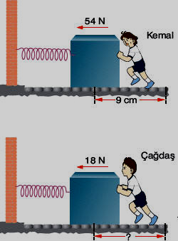
6-)Aşağıdaki sistemlerde yaylar özdeştir. Cisimler sürtünmesiz yüzeylerde hareket etmektedir. Kemal, 54N’luk kuvvet uygulayarak yayı 9cm sıkıştırdığına göre Çağdaş 18N’luk kuvvet uygulandığında yayı kaç cm sıkıştırır?
A)3 B)6
C)9 D)12

7-)Üç öğrenci I, II ve III’tedi yaylara oklarla gösterilen yönlerdeki kuvvetleri uyguluyorlar.
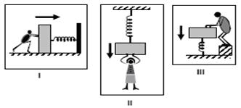
Yayların bu kişilere uyguladıkları kuvvetlerin yönleri hangi seçenekte doğru olarak verilmiştir?
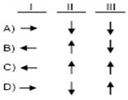

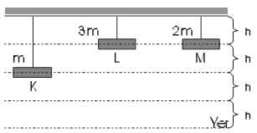8-)Şekildeki gibi dengede olan K, L ve M cisimlerinin potansiyel enerjileri arasında nasıl bir bağıntı vardır?
A) Ep_{L} > Ep_{K} = Ep_{M} B) Ep_{K} > Ep_{L} = Ep_{M}
C) Ep_{K} > Ep_{L} > Ep_{M} D) Ep_{L} > Ep_{M} > Ep_{K}

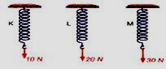
9-)Şekildeki aynı cins metalden yapılmış, eşit uzunluktaki yayların uçlarına sırasıyla 10N, 20N ve 30N ağırlığındaki cisimler asılıyor.
Yaylardaki uzamalar eşit olduğuna göre, yayların kalınlıkları ile ilgili aşağıdakilerden hangisi söylenebilir?
K Yayı L Yayı M Yayı
A) Kalın İnce Çok Kalın
B) İnce Kalın Çok Kalın
C) Çok Kalın Kalın İnce
D) İnce Çok Kalın Kalın

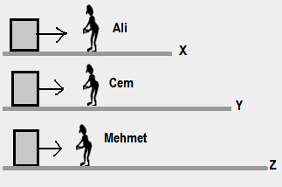
10-)Aynı ağırlıktaki üç cisim üç kişi tarafından aynı kuvvetlerle yatay düzlemlerde X, Y ve Z metre uzunluğunda düzlemin sonuna kadar çekiliyor. Buna göre Ali, Cem ve Mehmet’in yaptığı işleri nasıl büyükten küçüğe doğru nasıl sıralanır?
A)Ali, Cem, Mehmet B)Ali, Mehmet, Cem
C)Cem, Ali, Mehmet D)Mehmet, Cem, Ali

CEVAP ANAHTARI
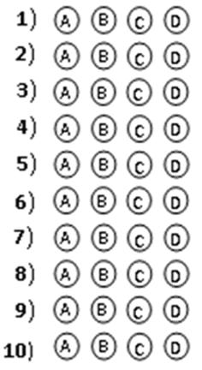

Not: Sınav süresi 40 dakikadır.
Puanlar soruların yanında verilmiştir.
BAŞARLAR DİLERİM
JAkat
Jülide ORMAN
Fen ve Teknoloji Öğretmeni

“İnsan vücudu bir kürsüdür; zekâ cevherinin korunduğu yer olan başı, üzerinde taşımak için kurulmuş bir kürsü! Çünkü esas zekâdır.”
Gazi Mustafa Kemal ATATÜRK

Aşağıdaki doğru-yanlış sorularında parantez içine sizce doğru olanlara D,yanlış olanlara Y harfi Koyunuz.

A
10Puan

Adı Soyadı: Sınıfı: 7/ Okul No:
B Grubu Aldığı Not:
2010 – 2011 EĞİTİM - ÖĞRETİM YILI 7.SINIF FEN VE TEKNOLOJİ DERSİ 1.DÖNEM 2.YAZILI SORULARI

1-(D) (Y) -Böbreklerde kan nefronlar da süzülür.
2-(D) (Y)-Su buharı ve karbondioksit kalınbağırsak ile vücut dışına atılır.
3-(D) (Y)-Omurilik solunum, dolaşım, boşaltım ve sindirim gibi sistemleri kontrol eder.
4-(D) (Y)-Pankreasın düzensiz çalışmasıyla şeker hastalığı ortaya çıkar.
5-(D) (Y)-Tedavisi olmayan göz kusuru renk körlüğüdür

Aşağıda verilen kelimelerle, bu kelimelerin karşılığı olan cümleleri doğru eşleştiriniz.
B
10Puan

(Glikoz – Düzenleyici – Saydam Tabaka – Tiroksin – Refleks)
1-Tiroit bezinin salgıladığı hormon …………………... Hormonudur.
2-Su, mineraller ve Proteinler vücutta …………………………… Görev yaparlar.
3-Sağlıklı bir insanın idrarında ……………… Bulunmaz.
4-………….…………………… Canlıların dıştan gelen bazı uyarılara karşı oluşturduğu ani tepkilerdir.
5-Sert tabakanın göz yuvarlağının ön kısmında, ışığı kıran ………………… Bulunur.

Aşağıdaki şekil ve tablolardaki boşlukları uygun şekilde doldurunuz. Her sorunun puan değeri eşittir.

C
50Puan

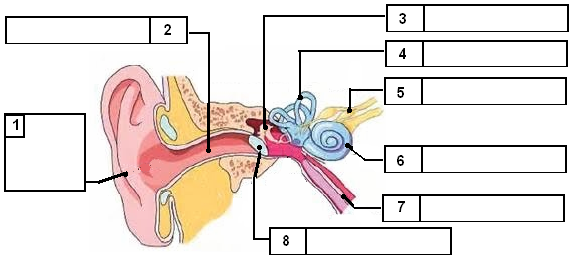

2-Aşağıdaki boşluğa koku alma olayının burunda gerçekleşme sırasını doğru bir şekilde ifade ediniz. (10 Puan)

1-)a)Şemadaki kulağın bölümlerinin isimlerini gösterilen yere yazınız. (8x0,5=4 puan)
b)Aşağıdaki görev ve özellikler şemadaki organlardan hangisine ait ise numarasını noktalı yere yazınız. (6x1=5 puan)
1.(...) Beyincikle birlikte dengeyi sağlar.
2.(...) Kulak zarına yapılan basıncın dengelenmesini sağlar.
3.(...) Ses dalgalarının titreşimini artırarak iç kulağa iletir.
4.(...) Sesin hangi yönden geldiğini anlamamızı sağlar.
5.(...) Yapısında çok miktarda ses alıcıları var.
6.(…) Esnek yapıya sahiptir.

2-)Koku alınırken aşağıdaki olaylar hangi sıraya göre olmaktadır? Yazınız. (10 puan)

1.Çözünmüş koku maddesi sarı bölgeye gelir.
2.Duyu hücreleri kokuyu alır.
3.Koku maddesi mukoza içinde çözünür.
4.Duyu sinirleri uyartıyı beyine iletir ve koku alınır.
5.Koku zerrecikleri havaya karışır.

3-)Aşağıdaki resimlerden hangilerinde iş yapılmaktadır? Resimlerin altındaki boşluklara yazınız. (10 puan)
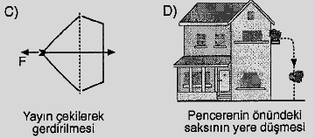

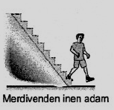
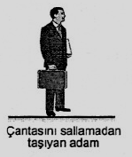
…………………………… …………………………..

………………………. …………………………….

4-)Yatay düzlemde bulunan bir cisme 30 N’luk bir kuvvet uygulanarak aynı doğrultuda 25m yol aldırılmaktadır. Buna göre yapılan iş kaç Joule ( J ) olur? (5 puan)

5-)Bir yaya 60 N’luk ağırlık uygulandığında 10cm uzamaktadır. Buna göre Yayın 25cm uzaması için yaya kaç N’luk ağırlık asılmalıdır? (5 puan)

6-)Kütlesi 1kg ve sürati 10m/s olan bir kürenin Kinetik Enerjisi kaç Joule (J)’dür? (5 Puan)

7-)100 kg’lık bir asansör 3m yükseğe çıktığında depoladığı potansiyel enerji kaç Joule (J)’dür? (g = 10 N/kg alınsın.) (5Puan)

Aşağıdaki çoktan seçmeli soruları üzerinde işaretleyerek yanıtlayınız. Her soru 3 puandır.

D
30Puan

1-On üç yaşındaki Seren kendisinde salgılanan hormonlarla üç yaşındaki kardeşi Sonat’ta salgılanan hormonların aynı olup olmadığını merak ediyormuş. Yaptığı araştırma sonucunda hangi hormonun kendisinde salgılandığı halde kardeşi Sonat’ta salgılanmadığı sonucuna varmıştır?
A)Glukagon hormonu B)İnsülin hormonu
C)Eşeysel hormonlar D)Büyüme hormonu

2-)Aşağıda verilen besin türlerinden hangisi sindirime uğramaz?
A-)Karbonhidratlar B-)Mineraller
C-)Yağlar D-)Proteinler

3-)Aşağıdakilerden hangisi dilin görevlerinden değildir?
A)Konuşmak B)Tat almak
C)Yutmaya yardımcı olmak D)Sindirmek

4-)Göz ve görme olayıyla ilgili olarak aşağıdakilerden hangisi yanlıştır?
A)Görüntü sarı benekte oluşur.
B)Oluşan görüntü terstir.
C)Göz merceğimiz kendini ışığa göre ayarlar.
D)Işık saydam tabakada kırılarak merceğe gelir.

5-)Aşağıdakilerden hangisi esnek bir cisim değildir?
A)Dikiş ipliği B)Sünger C)Yay D)Lastik

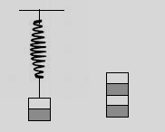

6-)Şekildeki cisim yayı 2cm uzattığına göre yandaki gibi bir cisim asılırsa yay ne kadar uzar?
(Cisimler özdeş bölmelidir ev her bölme eşit ağırlıktadır.)
A)2 B)4 C)6 D)8

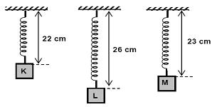

7-)Cem, tavana astığı 20cm uzunluğundaki yayın ucuna K, L ve M cisimlerini astığında yay uzunlukları şekildeki gibi oluyor. K’nın ağırlığı 22N olduğuna göre, L’nin ve M’nin ağırlıkları hangisinde doğru olarak verilmiştir?
L(N) M(N)
A) 66 33
B) 26 23
C) 60 33
D) 66 30

8-)Aynı süratle hareket eden aşağıdaki araçlardan hangisinin kinetik enerjisi en küçüktür?
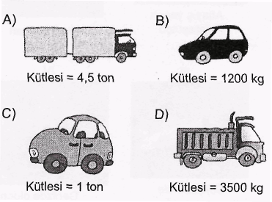

9-)Ali amca bir çiftlikte çalışmaktadır.
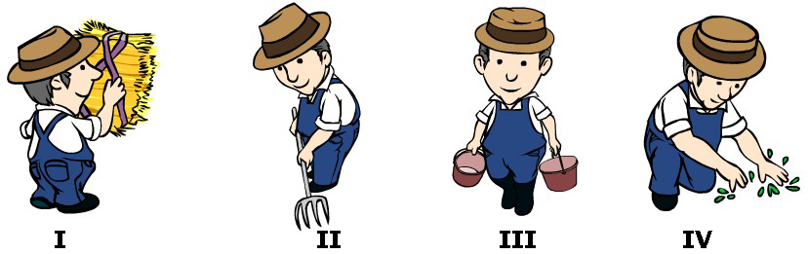

(I)-Ali amca her gün düzenli olarak saman balyalarını yerden alıp samanlığa fırlatıyor
(II)-Yerdeki otları tırmıkla belli bir yere topluyor
(III)-Ahırdaki inekleri sulamak için kovalarla su taşıyor
(IV)-Yabani otları elleri ile yoluyor

Yukarıdaki açıklamalara göre Ali amcanın yaptığı işlerden hangisinde fiziksel anlamda iş yaptığından emin olamayız?
A) I B) II C) III D) IV

10-)Bir öğretmen öğrencilerinden “Kinetik enerji kütle ile doğru orantılıdır.” İfadesini doğrulayan bir deney düzeneği hazırlamalarını istiyor.
Öğrencilerin hazırladığı aşağıdaki düzeneklerde kütleleri verilmiş eşit hacimli küresel cisimler, belirtilen yüksekliklerden serbest bırakılıyor ve bu cisimlerin kum havuzunda oluşturdukları çukurların derinlikleri not ediliyor.
Bunlardan hangisi öğretmenin istediği düzenektir?
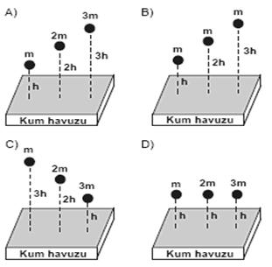

CEVAP ANAHTARI

Not: Sınav süresi 40 dakikadır.
Puanlar soruların yanında verilmiştir.
BAŞARLAR DİLERİM
JAkat
Jülide ORMAN
Fen ve Teknoloji Öğretmeni

“İnsan vücudu bir kürsüdür; zekâ cevherinin korunduğu yer olan başı, üzerinde taşımak için kurulmuş bir kürsü! Çünkü esas zekâdır.”
Gazi Mustafa Kemal ATATÜRK

